Dedecms5.7软件模型栏目接口使用手册

一、简介
1、本接口应用于Dedecms5.7（20110325）版软件模型栏目文章发布；
2、本接口支持自动关键词、生成静态页面、自动远程下载、自动缩略图、随机点击等功能；
3、由于数据量大时DEDE生成栏目HTML时的服务器负担很重，因此，发布接口增设了2个控制参数zznomakeindex和zznomakeandcat，分别控制是否生成主页或相关栏目；
4、发布时请使用具有管理权限的用户帐号；
5、本接口基于Dedecms UTF8版制作，适用于Dedecms GBK/utf-8等版本，应用于其他版本时请自行测试调整；
6、在Dedecms utf8版使用本接口时，请在发布规则中选择编码为UTF-8；
7、接口文件无须任何改动即可使用，如果你希望增加校验或其他功能，请仔细修改；
8、2个接口文件请复制在Dedecms网站管理目录（默认是dede，用户可能有更改）下使用；

二、安装接口
在接口文件夹中找到接口文件，如图：
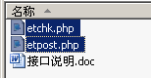

请将etchk.php、etpost.php等接口文件上传到指定目录，请使用二进制方式上传，如图：
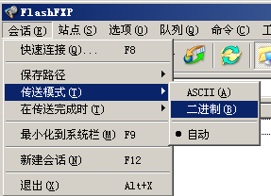

三、配置发布规则
1、将范例发布规则文本导入ET2发布配置，或使用软件内置发布规则范例，如图：
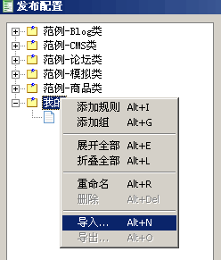

2、将检查网址和发布网址中的“您的网站”改为您要发布的网站网址，如图：

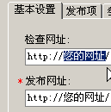

3、在检查网址填上您的栏目ID，如图：
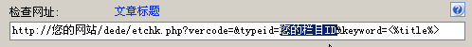

4、在参数取值，填上您要发布的栏目ID，如图：
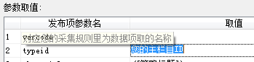

在网站后台网站栏目管理处，可以看到各栏目的ID号，如图：
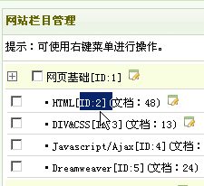

4、填上您的账号、密码，注意格式和账号权限，如图：
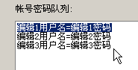

四、接口说明

一、检查接口

1、接口文件名etchk.php，为保密，请自行修改文件名；
2、本接口文件复制在网站管理目录DEDE下使用，如果目录名有变更，请自行对应；
3、主要参数
keyword
软件名称；

typeid
栏目ID，用于限定检查栏目范围，可不填，可在后台网站栏目管理处查看id；

vercode
安全校验码，请自行设定，并在检查接口文件开始处修改vercode使其一致；

4、发布配置-文章检查网址处，可以如下填写：
http://您的网址/dede/etchk.php?vercode=&typeid=&keyword=<%title%>
注：使用大小写敏感的服务器的用户请注意网址大小写和网站文件一致

5、接口文件无须任何改动即可使用，如果你希望增加校验或其他功能，请仔细修改；

二、发布接口

1、接口文件名etpost.php，为保密，请自行修改文件名；
2、本接口文件请复制在网站管理目录DEDE下使用，如果目录名有变更，请自行对应；

注：以下参数名后“=”号为示范取值而用，参数名本身不含“=”号；
采集取值的参数项，请在发布规则-发布项中添加，如图：
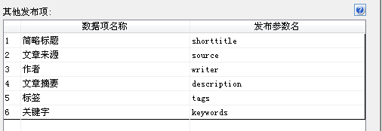
固定取值的参数，可以在发布规则-参数取值中设置，如图：
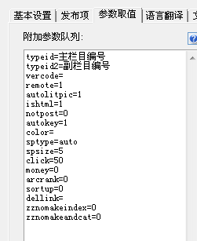

3、基本参数
userid
会员名参数名

pwd
密码参数名

title
软件名称参数名

body
软件详细介绍参数名

4、主要参数
typeid
主栏目ID，可在后台网站栏目管理处查看该id；

typeid2
副栏目ID，可不填，可在后台网站栏目管理处查看该id，多个请用英文逗号分隔，如typeid2=3,7,11 ；

channelid
模型ID，留空则默认为3，如果软件模型ID不为3，则用这个参数设置；

vercode
安全校验码，请自行设定，并在发布接口文件开始处修改vercode使其一致；

zznomakeindex
主页生成控制，取值0时，使用DEDE后台“发布文章后马上更新网站主页”的设置，取值1时，禁止生成网站主页；

zznomakeandcat
栏目生成控制，取值0时，使用DEDE后台“发表文章后马上更新相关栏目”的设置，取值1时，禁止生成相关栏目；
注：系统-基本参数-性能选项“arclist标签调用缓存”会影响静态页面生成情况，设为0可解决；

softurl1
本地下载地址，无则留空，本地地址必须是相对根目录的地址格式，例如“/uploads/soft/test.rar”，使用ET的文件下载、上传功能，在文件下载后会自动将远程网址转为本地地址
注：ET发布配置-文件显示URL应使用根目录“/”而不是域名，如“/uploads/soft/”；

servermsg1
本地下载服务器名称，无则留空；

softurl (2-30)
下载地址，最多30个下载地址，每一个下载地址按顺序加编号，如第2个下载地址的参数名 为 softurl2，第3个地址参数名为softurl3，依此类推；

servermsg (2-30)
下载服务器名称，对应下载地址，参数名对应加编号，如第2个下载地址的服务器名的参数名为 servermsg2，第3个下载地址的服务器名的参数名为 servermsg3，依此类推；

注：镜像服务器地址，可通过替换、合成域名前缀获得，如 采集的软件地址softurl1为“/uploads/soft/test.rar”，镜像地址1的前缀域名为“http://www.aaa.com”，可以用ET数据整理合成为 镜像地址1“http://www.aaa.com/uploads/soft/test.rar”，参数名使用softurl2；
镜像服务器地址所用下载地址参数名和 服务器名称参数名与其他链接并无不同，同样是 softurlX和servermsgX；

5、可选参数
shorttitle
简略标题；

source
软件来源；

writer
软件作者，留空即为用户名；

filetype
文件类型，取值范围为 “.exe””、“.zip”、“.rar”、“.iso”、“.gz”、“其它”，留空则默认值为“.exe”；

softrank
软件等级，取值范围为 1、2、3、4、5 ，留空则默认值为3；

softtype
软件类型，取值范围为“国产软件”、“国外软件”、“汉化补丁”，留空则默认为“国产软件”；

languag
界面语言，取值范围为“简体中文”、“”英文软件、“”、“繁体中文”、“其它类型”，留空则默认为“简体中文”；

accredit
授权方式，取值范围为“共享软件”、“免费软件”、“开源软件”、“商业软件”、“破解软件”、“游戏外挂”，留空则默认为“共享软件”；

os
运行环境，适用操作系统；

officialUrl
官方网址；

officialDemo
演示地址；

softsize
软件大小；

unit
软件大小单位，取值范围为“MB”、“KB”、“GB”，留空则默认为“MB”;

autosize
是否自动获取软件大小，1为是，0为否，留空默认为0，仅对本地文件有效，使用本功能，应在ET方案-发布顺序中选择“先上传文件”；

description
内容摘要；

tags
TAG标签,每个标签词不能超过12字节,多个标签以英文逗号分隔；

filename
自定义文件名，不包括后缀名；

color
标题颜色，格式如#FF0000；

flags[]
信息属性，取值范围为“h”头条，“c”推荐，“f” 幻灯，“a”推荐，“s”滚动，“b”加粗，“p”图片，“j”跳转，每个属性单独取值，可同时使用多个属性，如：
flags[]=h，flags[]=c，flags[]=f
注：如果有缩略图，将自动设置图片属性

notpost
是否禁止评论，1为是，0为否，留空则默认0；

arcrank
阅读权限，0为开放浏览，-1为待审核稿件；

pubdate
更新时间，标准时间格式，如“2012-06-29 09:18:22”，留空则为当前时间；

weight
权重，越小越靠前，默认99999；

daccess
需会员权限，取值范围为“0” 不限会员、“10”注册会员、“20” 低级会员、“50”中级会员、“100”高级会员、“150”给力会员、“180” 超能会员，留空则默认0；

needmoney
需消费金币，留空默认为0；

sortup
文章排序，取值范围为“0”正常排序、“7”置顶一周、“30”置顶一个月、“90” 置顶三个月、“180” 置顶半年、“360” 置顶一年，留空则默认为0；

picname
缩略图片路径及文件名；

ddisremote
是否远程获取缩略图片，1为是，0为否，启用本项必须使PICNAME的值为有效远程图片网址；

autolitpic
是否提取第一个图片为缩略图，1为是，0为否，，留空则默认为0，启用本项则picname缩略图应留空；

keywords
关键字参数名；

autokey
自动获取关键字，1为是，0为否；部分PHP版本过低导致DEDE的splitword类无效时，仍可使用接口，遇到这种情况时，参数autokey应设为0，以取消自动关键词功能；

ishtml
是否生成HTML，1为是，0为否，留空默认为0；

remote
是否从详细描述中下载远程图片和资源，1为是，0为否，启用本项则在ET采集规则中不应启用文件下载，留空默认为0；

dellink
是否删除非站内链接，1为是，0或空为否，留空默认为0；

click
随机浏览次数最大值；

6、增加自定义字段
在文章模板使用新增自定义字段数据的时候，除了在发布配置-发布项-其他发布项(2.4版后是参数取值) 设置数据项和这个自定义字段参数名的关联外，还需要在附加参数队列(2.4版后是参数取值) 里加一行：dede_addonfields=key1,htmltext，其中：key1是字段参数名称，htmltext是字段数据类型，有多个自字义字段的时候用英文分号隔开，如“dede_addonfields=key1,htmltext;key2,varchar”。

7、下载附件
若要使用ET下载上传软件，在ET方案-发布顺序中，应选择“先上传文件”，才能正确获得文件大小；
DEDE的默认软件保存目录为 /uploads/soft/；

8、发布配置-文章检查网址处，可以如下填写：
http://您的网址/dede/etpost.php
注：使用大小写敏感的服务器的用户请注意网址大小写和网站文件一致

9、接口文件无须任何改动即可使用，如果你希望增加校验或其他功能，请仔细修改；

五、常见错误：
当提示采集失败时，请查看返回信息了解错误详情，以便改正，返回信息窗见下图：
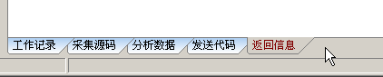

一、[err]账号密码错误[/err]
1、检查发布规则-参数取值-账号密码队列；

二、[err]invalid vercode[/err]
1、在发布规则-检查网址中填写的vercode 值和检查接口文件中的vercode值不一致；
2、在发布规则-参数取值-附件参数队列中填写的vercode值和发布接口文件中的vercode值不一致；

三、[err]标题不能为空[/err]：
1、使用的采集规则未能正确采集到标题；
2、采集规则的数据整理将标题过滤了；
3、错误的修改了发布规则-发布项中的标题参数名，正确的参数名请看本文接口说明部分；
4、发布规则未开启utf-8编码转换；

四、[err]内容不能为空[/err]：
1、使用的采集规则未能正确采集到正文数据项；
2、采集规则的数据整理将正文数据过滤了；
3、错误的修改了发布规则-发布项中的正文参数名，正确的参数名请看本文接口说明部分；
4、发布规则未开启utf-8编码转换；

五、文章乱码：
1、发布规则未开启utf-8编码转换；
2、数据整理不当；

六、附件上传不成功：
1、检查附件保存路径和格式是否正确
2、检查附件是否存在
3、检查FTP目录和权限设置；

七、图片不显示：
1、检查发布规则 文件显示URL设置；
2、如果启用FTP上传，则文件显示URL和FTP上传目录应一致；
3、如果使用保存目录而未使用FTP上传，则文件显示URL应和方案的文件保存目录一致；

